实验一 熟悉汇编语言程序调试环境及顺序程序设计

一、实验目的及要求
1．学习及掌握汇编语言源程序的书写格式和要求，明确程序中各段的功能和相互之间的关系。
2．1) 学会使用EDIT、MASM、LINK、DEBUG等软件工具；
2) 使用集成化的开发环境。
3．熟练掌握在计算机上建立、汇编、连接、调试及运行程序的方法。

二、熟悉汇编语言程序开发过程 （进入Windows 安全模式）

1．汇编语言源程序的建立
本例中给出的程序是要求从内存中存放的10个无符号字节整数数组中找出最小数，将其值保存在AL寄存器中。设定源程序的文件名为ABC。
DATA SEGMENT
BUF DB 23H,16H,08H,20H,64H,8AH,91H,35H,2BH,7FH
CN EQU $-BUF
DATA ENDS
CODE SEGMENT
ASSUME CS:CODE,DS:DATA
START: PUSH DS
XOR AX,AX
PUSH AX
MOV AX,DATA
MOV DS,AX
MOV BX,OFFSET BUF
MOV CX,CN
DEC CX
MOV AL,[BX]
INC BX
LP: CMP AL,[BX]
JBE NEXT
MOV AL,[BX]
NEXT: INC BX
DEC CX
JNZ LP
MOV AH,4CH
INT 21H
CODE ENDS
END START

键入以下命令：
C:\>EDIT ABC.ASM
此时屏幕的显示状态如图1所示。
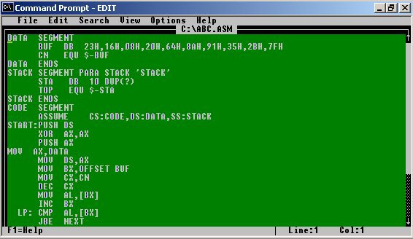
图1 用EDIT编辑ABC.ASM程序窗口
程序输入完毕后一定要将源程序文件存入盘中，以便进行汇编及连接，也可以再次调出源程序进行修改。

2． 将源程序文件汇编成目标程序文件
一般情况下，MASM汇编程序的主要功能有以下3点：
（1）检查源程序中存在的语法错误，并给出错误信息。
（2）源程序经汇编后没有错误，则产生目标程序文件，扩展名为.OBJ。
（3）若程序中使用了宏指令，则汇编程序将展开宏指令。
源程序建立以后，在DOS状态下，采用宏汇编程序MASM对源程序文件进行汇编，其操作过程如图2所示。
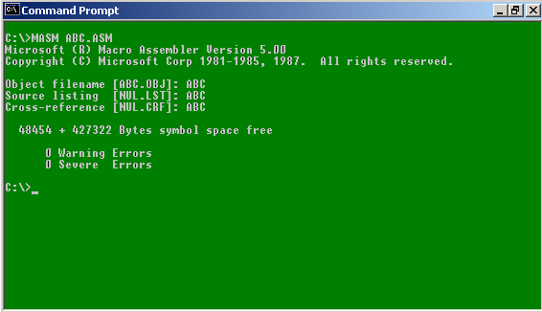
图2 MASM宏汇编程序工作窗口
汇编过程的错误分警告错误（Warning Errors）和严重错误（Severe Errors）两种。其中警告错误是指汇编程序认为的一般性错误；严重错误是指汇编程序认为无法进行正确汇编的错误，并给出错误的个数、错误的性质。这时，就要对错误进行分析，找出原因和问题，然后再调用屏幕编辑程序加以修改，修改以后再重新汇编，一直到汇编无错误为止。

3．用连接程序生成可执行程序文件
经汇编以后产生的目标程序文件（.OBJ文件）并不是可执行程序文件，必须经过连接以后，才能成为可执行文件（即扩展名为.EXE）。
连接过程如图3所示。
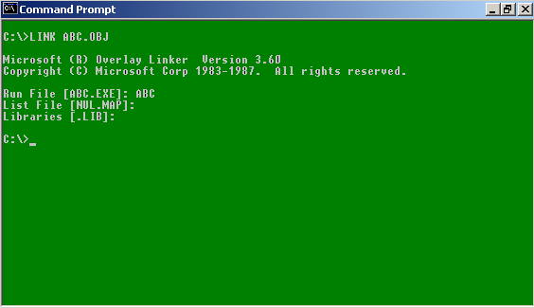
图3 LINK连接程序工作窗口
上述提示行回答以后，连接程序开始连接，如果连接过程中出现错误，则显示出错误信息，根据提示的错误原因，要重新调入编辑程序加以修改，然后重新汇编，再经过连接，直到没有错误为止。连接以后，便可以产生可执行程序文件（.EXE文件）。

4．程序的执行
当我们建立了正确的可执行文件以后，就可以直接在DOS状态下执行该程序。
如：C:\>ABC
本程序当中没有用到DOS中断调用指令，所以在屏幕上看不到程序执行的结果。
我们可以采用调试程序DEBUG来进行检查，相关内容请参见附录。

三、实验内容
编写程序并调试通过：习题5.1，习题5.5

实验二 循环及分支程序设计

一、实验目的及要求
熟练掌握转移指令，掌握分支程序设计的原理和方法 , 重点掌握各种分支程序中形成条件和判断条件的方法和技巧。
掌握循环程序设计的方法（单重循环结构和两重循环结构），正确分配与使用寄存器，根据实际问题选择控制循环的方法（循环次数已知和循环次数未知）。

二、实验内容
编写下列程序并调试通过。
1．要求通过键盘接收一个个位数N，然后显示N个字母‘$’。（单循环程序）
2．用15行*16列的表格形式显示ASCII码为10H-FFH的所有字符（双重循环程序）
3. 从键盘上输入一个8位二进制数，在显示器上显示其相应的十六进制数。
（单循环程序）
4. 要求从键盘上接收一个4位十六进制数，然后在显示器上显示其对应的16位二进制数。 （单循环程序）
5．编写一个程序,要求比较数组ARRAY中的三个16位补码，并根据比较结果在终端上显示如下信息：
- 如果三个数都不相等，显示0；
- 如果三个输油两个相等，显示1；
- 如果三个数都相当，显示2。 （分支程序）

实验三 子程序设计

一、实验目的及要求
理解CALL和RET指令，以及子程序的调用与返回过程；掌握子程序的结构，及相关的设计方法；能合理地分解程序功能，有效地支持功能的重用。

二、实验内容
编写下列程序并调试通过。
1．习题5.22：从键盘输入一系列字符（以回车符结束），并按字母、数字及其他字符分类计数，最后显示这三类字符的计数结果（使用子程序BINIDEC）。
子程序 BINIDEC：将BX中的无符号数用十进制数的形式输出。
2．习题6.9
3. 解释执行一个算术运算表达式（至少可以执行加法和减法运算，自定义表达式中数据的精度）。

实验四 I/O程序设计

一、实验目的及要求
理解CPU对I/O设备的管理方法，以及数据传送方式。重点掌握中断程序的设计方法，以及DOS系统功能调用和BIOS调用。

二、实验内容
1．阅读并调试《IBM-PC汇编语言程序设计实验教程》 例3.9。
在键盘上练习打字并统计时间：将例句显示在屏幕上，用户按照例句输入字符；当一个例句输入完后（回车键作为结束符），屏幕上以 min: sec的格式显示输入时间。
上述过程可以重复进行，当输入一个功能键时退出打字及时程序。
2．习题8.14（选做）。
3．设计并调试通过一个中断练习程序，要求实现以下功能：在主程序运行期间，每5秒钟响铃一次。当键盘上的某个键被按下时，显示一串字符；当键盘上的某个键再次被按下时，恢复主程序和响铃。（选做）
详细说明请参阅《IBM—PC汇编语言程序设计实验教程》（清华大学出版社）实验3.8。

实验报告应包括以下内容：
- 设计内容及要求；
- 设计中使用的关键技术和方法；
- 设计方案说明：包括模块层次图和各模块说明（功能定义、入口参数和出口参数等），详细的算法描述（流程图或伪代码），主要数据结构的定义和说明，程序界面的描述；
- 测试及评估；
- 设计心得：包括设计中遇到的问题及思考，对该程序进一步改进扩展的设想。

